1.获取商品分类

url示例：http://byod.1o24.com/api/v1/goods-category/index?lang=en

字段说明：

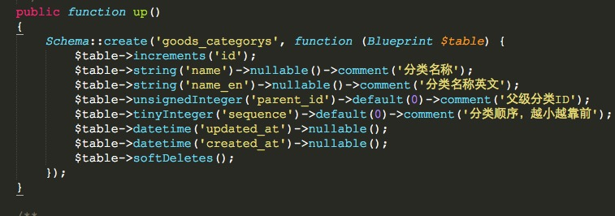

2.根据商品分类获取商品列表

url:http://byod.1o24.com/api/v1/goods/index?category_id=1&page=1&count=20&sort=%2Bsale

字段说明：

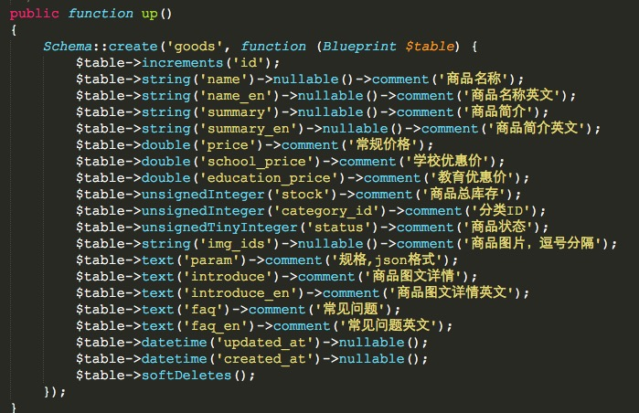

备注：其中%2Bsale表示正序，-sale表示倒序

3.商品列表跳转到商品详情页面，根据good_id获取商品型号组合

url示例：

http://byod.1o24.com/api/v1/sku/index?goods_id=1&lang=en

字段说明：

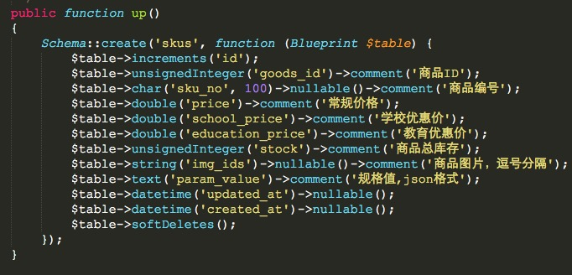

4.添加商品到购物车

url示例：http://byod.1o24.com/api/v1/cart/create?user_id=1

param参数说明：

user_id：用户ID

sku_id：商品sku的ID

quantity：购买数量

5.购物车推荐配件查询

url示例：http://byod.1o24.com/api/v1/recommend/accessory-for-goods?goods_ids%5B%5D=1&category_id=1&page=1&count=20&sort=%2Bsale&lang=en

参数说明：

5.订单状态

status：待付款(waitingForPay)->付款(paid)->待安装(waitingForInstall)->安装中(installing)->安装完待发货(installed)->配送中(dispatching)->

配送完成(dispatched)->待签收(waitingForSign)->已签收(signed)